大会プログラム
2017年度 パークOツアーIN関西 滋賀大会（JOA公認 カテゴリS）
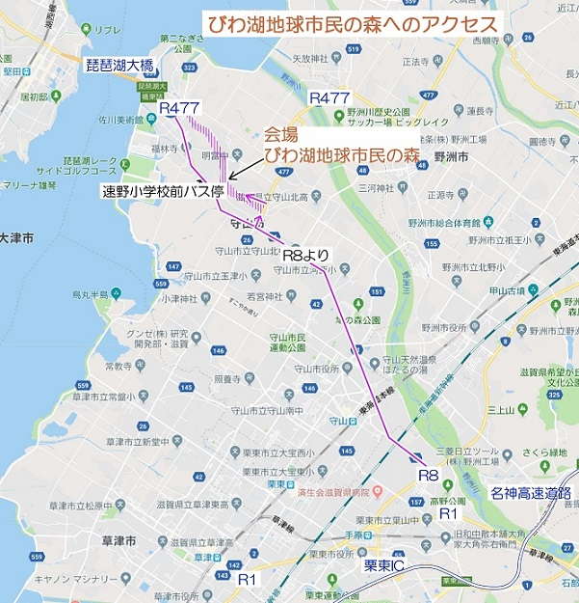
主 催 ：滋賀県オリエンテーリング協会
主 管 ：安土UK
開催日 ：2018年（平成30年）3月18日（日）
雨天決行・荒天中止
会 場 ：滋賀県守山市・びわこ地球市民の森
・競技責任者：平島俊次（滋賀県オリエンテーリング協会）
・イベントアドバイザー：沖浦徹二（大阪府オリエンテーリング協会）
・コース設定者：坂口祐生
・競 技 形 式：ポイントオリエンテーリング、スプリント競技
・競 技 規 則：「日本オリエンテーリング競技規則」に準拠
・計時システム：SPORTident社製電子ﾊﾟﾝﾁﾝｸﾞｼｽﾃﾑ（SI）
・地図図式：
日本スプリントオリエンテーリング地図図式（JSSOM）2007
縮尺：1:5,000、等高線間隔2m、地図はポリ袋封入
走行可能度：4段階表示
・旧地図：びわこ地球市民の森 2015年3月作成
・コントロール位置説明： JSCD2008による（Nクラスは日本語表記）
位置説明表はスタート地区で配付（ただしMAの予選は位置説明表の配布はありません）
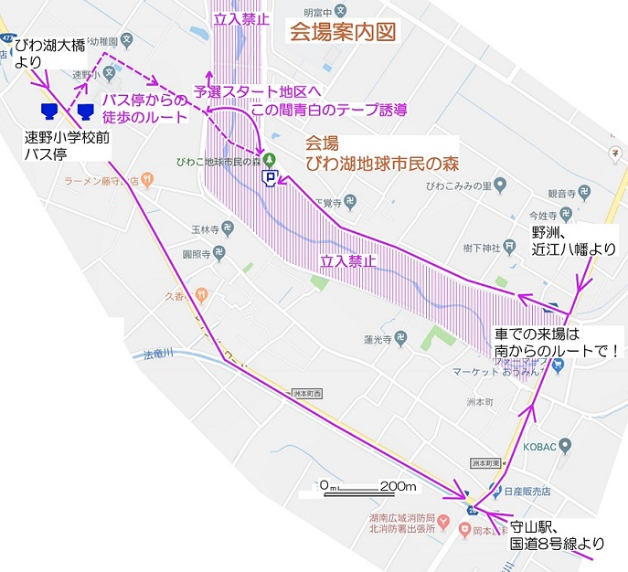
・ﾄﾚｰﾆﾝｸﾞｺｰｽ ： 設けません。

【会場へのアクセス】
車：駐車場あり（無料）
名神「栗東IC」おりて琵琶湖大橋取り付け道路経由
「洲本」交差点から国道477号線を北東に進み、東側の「おうみんち」を過ぎる辺りを左折し、約800ｍ先。
JR：JR守山駅下車
JR守山駅西口より近江鉄道バス①番のりば「木の浜線」（堅田駅、佐川美術館、ラフォーレ琵琶湖方面行き）で 15-20分「早野小学校前」下車。バス停から徒歩約15分。バス料金は420円です。テレイン近くまでテープ誘導ありませんが案内看板を設置予定です。会場近くでは、競技エリア内を通過しますのでテープ誘導から外れないようにお願いします。
行き 守山駅発：8:45、9:00、9:30、9:45、10:00、10:30
帰り 早野小学校前発：15:00、15:17、15:41、16:00、16:21、16:37、17:00
詳細は、
http://time.khobho.co.jp/ohmi_bus/tim_Rosen.asp?eigCd=5&projCd=2&ikiCd=3110&rosenCd=15900&timeHM=15:17&KaiKbn=NOW&teiNm=速野小学校前
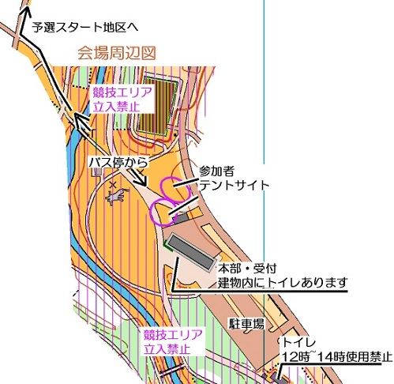
【会場】
右図の通りです。屋外のトイレは、決勝競技エリアになりますので12時～14時は競技者の使用は禁止します。
＊会場付近には、飲み物の自販機はありますがレストランやコンビニはありませんので各自準備願います。

- 大会全般
・公認大会クラスと一般クラスになります。
＊公認大会クラスで、要項ではW75,M80クラスを設定していましたが、パークOツアーでは正式なクラスではありませんので本年度は表彰のみとさせていただきます。
・公認大会は予選決勝方式で、MAは2ヒート、そのほかのクラスは1ヒートです。予選のスタートは早いので注意してください。
・限られた人数のスタッフで運営していますのでスタート、フィニッシュの案内は看板、誘導テープで行いますのでご協力ください。
・旧マップは、会場にて11:00まで公開します。また旧マップの会場持ち込みを禁止します。
【タイムスケジュール】（当日の状況により多少の変更することがあります）
 | パークOツアー対象クラス（JOA公認）  W/MA,W/M35,W/M50,W/M65,M75,M15 | 一般クラス  B,N,当日（OA,OB,N/G）
受付 | 9:00～10:00 | 11:00～12:00
予選スタート | 10:00～ 10:50予選スタート地区閉鎖
予選フィニッシュ閉鎖 | 11:30
決勝スタート順発表 | 13:00
決勝/一般スタート | 13:30～ 14:20決勝スタート地区閉鎖 | 12:30～ 14:20一般スタート地区閉鎖
地図販売 | 14:20
表彰式 | 14:30ころから順位確定次第行います（年間表彰は、滋賀大会表彰のあと行います）
決勝/一般フィニッシュ閉鎖 | 15:10 （競技途中でもフィニッシュに戻ってください）
選手権A決勝集合場所
フィニッシュ
予選、一般クラス
スタートへ
更衣所（男）
本部
受付
２．当日の流れ
【受付】
・事前申し込み者：SIカード（レンタルの方のみ）を受付付近に置きますので各自取ってください。
SIカード紛失の場合は、3000円いただきますのでご了承ください。
・当日申し込み者：受付にてOA,OB,N,Gのいずれかに申し込んでください。 Gは2名以上のグループです。当日申込者用地図は、数に限りがありますので希望できないクラスになることもあります。当日申込者の参加費は右のとおりです。（SIカードは、全てレンタルを使用していただきます。レンタル料含みます。）
OA,OB | 2,500円、学生2,000円、  高校生500円、中学生以下無料
N/G | 500円(中学生以下無料)
・コンパスが必要なかたは受け付けに申し込んでください。なお、コンパス紛失の場合は3000円いただきますのでご了承ください。
【初心者説明】
受付に申し込んでください。
【競技上の注意事項など】
・公式掲示板を大会本部付近に準備します。必ず確認してください。
・スプリント用の地図では、通過禁止の場所を通過禁止記号で表記しています。観客、競技者からの通報をもとに調査し違反が判明した場合には失格とします。詳細はプログラム最後のページご参照ください。。
・一般の方は通行できるが、競技者には地図上で表記した通行禁止の橋があります。橋の両端にオリエンティア通行禁止の看板を設置しています。通行すると失格になります。詳細は3.競技情報のページに記載しています。
・車の通る道路のほとんどは横断/通行禁止です。JSSOM 709 立入禁止区域で表記しています。道路横の歩道やオープン、ラフオープンは通行可能です。
・本大会では以下の特殊記号があります。地図の凡例に明記しています。位置説明の記号も同じです。
X：人工特徴物（遊具、小さな電気設備、社） なお、大型遊具は実寸で表記しています。
・靴、服装の制限はありませんが、遊歩道の多くは舗装されています。
・配布する位置説明表は、スタート地区（２分前の枠）で配布します。ただしMAの予選は配布しません。サイズは最大で60mmx170mmです。
【スタート枠とスタートフラッグ】パークOツアー対象クラス、一般クラス共通
・スタート3分前になったら、SIのクリア、チェックを行いスタート枠に入ってください。
・スタート２分前枠には、位置説明表をおいています。必要な方は取ってください。MA予選にはありません。
・1分ごとに枠を進みスタートしてください。スタートの合図の後に自分のクラスの地図を取ってください。
MA予選は、２ヒートです。各ヒート10人がAファイナルに出ることができます。それ以外の人はBファイナルです。
MAの予選の地図の裏に名前とスタート時刻を書いています。自分の地図を確認してください。
・スタートからスタートフラッグまで赤白テープで誘導します。スタートフラッグが地図上の△（スタート地点）です。
・遅刻者は係員の指示に従ってください。他の競技者のスタートへの影響のないように一般のスタート30秒後になりますので少し待っていただきます。
【予選】（パークOツアー対象クラスのみ）
・予選のスタート地区は、青白のテープ誘導、会場から約１ｋｍ、徒歩15分です。テレイン内やすぐ横を通りますので誘導のテープから外れないようにお願いします。また車の通る道路の脇を通りますので歩道、横断歩道を通行して車には十分注意してください。
・フィニッシュは、パンチングフィニッシュです。フィニッシュステーションにSIカードを差し込んで反応確認してください。競技終了です。フィニッシュ後は、速やかに会場に戻りSI読み取り場所（計算センター）にてSIカードで計時とペナチェックを行ってください。決勝準備の都合で12時までにSIカード読み取りがないと失格としますのでフィニッシュ後は速やかに会場に戻り計算センターに行ってください。地図は回収しませんのでスタート前の選手には見せないようにお願いします。会場へは、スタート地区を経由して戻ってください。青白のテープ誘導で約25分です。テープ誘導から外れてテレイン内に入らないようにしてください。
【決勝】
・スタート順は、決まり次第公式掲示板に貼りだします。13時発表予定です。
・決勝で使用するSIカードは、全員運営者が準備したSIカードを使用していただきます。マイSIカードは使用できません。
SIカードは受付に置いていますのでSIカードに書かれたクラス・スタート時刻を確認してもっていってください。
【決勝および一般クラスのスタート地区】（パークOツアー対象クラス決勝、一般クラス共通）
・会場すぐ近くがスタート地区です。スタート地区まで約５０mです。テープ誘導はありません。
【フィニッシュ】
・フィニッシュは、パンチングフィニッシュです。フィニッシュのSIステーションにSIカードを差し込んで反応確認してください。競技終了です。競技終了後速やかにSI読み取り場所（計算センター）にSIカードを持っていき計時、ペナチェックを行ってください。フィニッシュは会場近くです。
・地図は回収しません。競技前の選手には見せないようにしてください。
・フィニッシュ閉鎖時刻15:10です。競技途中でも中止し戻ってください。
【地図販売】
・地図販売は、スタート閉鎖後に受付付近で行います。１枚３００円の予定です。
【裁定委員】 ・裁定委員は、当日公式掲示板で公表します。
【調査依頼】
・調査依頼は、本部にて受けつけます。書面にて（書式自由）名前、クラスを記入して提出してください。
・回答は公式掲示板で掲示します。
・成績速報に関することは速やかに（フィニッシュ後30分以内）行ってください。
【提訴】
・調査依頼の回答に納得できない場合、提訴できます。調査依頼の回答後１５分以内に文書にて本部に提出してください。提訴の書類は本部にあります。裁定委員で裁定し、裁定委員の決定が最終決定となります。
【表彰】
・14:00ころから順位が確定次第順次3位まで表彰します。
・優勝者は恒例のバームクーヘンを予定しています。
・OA,OBの表彰はありません。
・年間表彰もおこないます。滋賀大会の表彰終了後に行います。

3．競技情報
【テレイン情報】
旧野洲川河川敷に2001年から苗木を植樹し森をつくってきている。今回拡張エリアは、芝生などのオープンなエリアと竹林、藪など自然のままを残している場所がある。旧マップエリアは、芝生などのオープンなところとまだ樹齢は低いが整備された林がある。全体に概ね走行可能度はよい。テレインの中を通行不可能な人工川があり多くの橋がかけられている。遊歩道の多くは舗装されている。
また、2015年3月開催のパークOのときに比べ、その後樹木は成長し植生もよくなっている。
【コース情報】
コントロール位置は易しいが、走力だけでなく、正確かつ素早い地図読みと判断力が要求される。数秒で順位が大きく入れ替わるスプリントらしい高速レースとなることが予想される。
【コース距離、優勝設定時間】
クラス | 距離(km) | 登高(m) | 優勝設定  時間（分） |  | クラス | 距離(km) | 登高(m) | 優勝設定  時間（分）
MA-Q1 | 1.9 | 20 | 10 |  | MA-AF | 3.9 | 70 | 18
MA-Q2 | 2 | 20 | 10 |  | MA-BF | 3.1 | 50 | 18
WA-Q | 1.6 | 15 | 10 |  | WA-AF | 3.1 | 50 | 18
M35-Q | 1.6 | 15 | 10 |  | M35-F | 3.1 | 50 | 18
W35-Q | 1.6 | 15 | 15 |  | W35-F | 2.7 | 40 | 22
M50-Q | 1.6 | 15 | 10 |  | M50-F | 2.7 | 40 | 17
W50-Q | 1.2 | 10 | 15 |  | W50-F | 2.1 | 15 | 20
M65-Q | 1.6 | 15 | 12 |  | M65-F | 2.7 | 40 | 20
W65-Q | 1.2 | 10 | 15 |  | W65-F | 2.1 | 15 | 25
M75-Q | 1.2 | 10 | 10 |  | M75-F | 2.1 | 15 | 17
M15-Q | 1.2 | 10 | 10 |  | M15-F | 2.1 | 15 | 16
 |  |  |  |  | B/OB | 2.7 | 40 | 25
 |  |  |  |  | OA | 3.1 | 50 | 20
 |  |  |  |  | N | 2 | 10 | 30
競技時間は、予選はM15除き40分、予選M15と決勝および一般クラスは60分です。競技時間を超えると失格です。

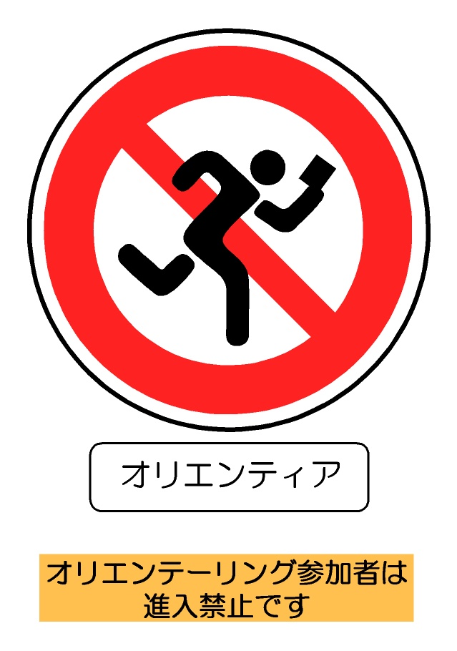
【通行禁止の橋】

一般の方は通行可能ですが、競技者の通行を禁止している橋があります。地図表記はJSSOM 714特設の建造物または閉鎖区域（通過禁止）(パープル50%)で表現しています。また橋の両側には、右の図のオリエンティア進入禁止の看板をカラーコーンに貼って置いています。通行すると失格になります、ご注意ください。

４．その他
【問い合わせ先】できるだけメールでお願いします。
平島俊次 E-Mail t-hirashima@nifty.com TEL:090-2592-4377
【留意事項】
・公園内では、散歩されている方や小さなお子様連れのかたが大勢いらっしゃいます。その場所を使わせていただいています。一般の方優先で競技してください。接触事故の無いように十分注意して競技に臨んでください。
・主催者が参加者全員を対象に傷害保険に加入していますが、補償には限度が有ります。
・ごみは、持ち帰ってください。
・けが人を見たら競技を中断し救助を優先してください。
・園内は原則禁煙です、喫煙は、決められた場所でお願いします。
・大会参加申込時に記載頂いた個人情報は、本大会の運営目的以外には使用しません。
なお、記録及び大会中の写真は、大会WEBサイトや、新聞等に掲載することが有ります。
・大会WEBサイトhttp://shigaorien.nomaki.jp/parko2017_shiga.html
【SIカードについて】
・競技は、ポイントオリエンテーリングです。1番コントロールから順番に回って下さい。コントロールに着いたらコントロール認識番号（2桁の数字）を確認しSIカードをコントロールユニットの穴に差し込んでください。コントロールユニットに差し込むいと赤色ランプとピッという音で反応します。反応しないときは、コントロール台に設置の針式パンチで地図の空欄に押してフィニッシュ時に係員に申告して下さい。
・コントロールは決められた順序に番号順に回ってください。まわる順番を間違えた場合は正しい順番に回りなおして下さい。SIでは順番を記憶していますので、正しい順番にまわりなおすと失格にはなりません。
・SIカードは、コントロール通過の証明になりますのでなくさないようにして下さい。SI紛失の場合は、3000円いただきます。
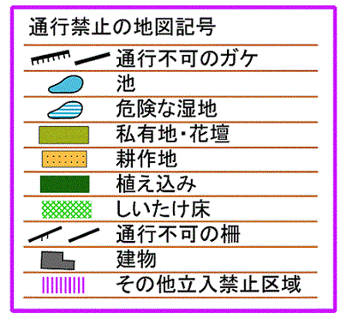
【スプリント競技の通過禁止の表記について】
今回のスプリント競技の地図は、日本スプリントオリエンテーリング地図図式JSSOM2007に従って作成されています。以下にスプリント特有のおもな通過禁止事項を書きます。通常使われている日本オリエンテーリング地図図式（JSOM）では通過困難（通過してもよい）ですがスプリント競技では通過禁止となります。違反すると失格になりますのでご注意ください。
・通過禁止のがけ：土がけ、岩がけを太い黒の実線で表記。
・通過禁止の池、河川、水路、湿地：池、川、水路、湿地などのふちを黒の実線で表記。水が無くても通過禁止。
・通過禁止の植生：ヤブ、植え込みで、深緑で表記。
・通過禁止の壁、建物：太い黒の実線で壁を表記。同様に建物のふちを黒の実線で表記。
・通過禁止の柵、手すり：太い黒の実線に２本ひげで表記。
・通過禁止の私有地、花壇、鉄道など：黄緑で表記。

